Pembagian politik buatan: Bagaimana perdebatan imigrasi di Prancis menyembunyikan realitas sosial
Politik kiri versus kanan di Prancis menampilkan pertarungan imigrasi yang dramatis. Namun, data menunjukkan bahwa masyarakat pada umumnya sepakat. Apakah pertarungan politik ini menyembunyikan konsensus yang mendasar?
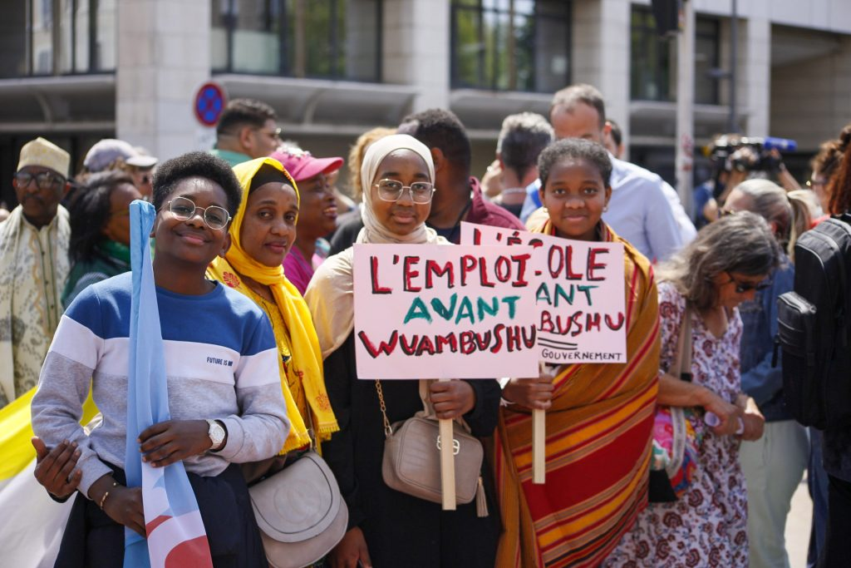
Sifat buatan dari pembagian imigrasi di Prancis menjadi jelas ketika membandingkan retorika politik dengan hasil kebijakan dan opini publik. Foto oleh AN2303/Wikimedia Commons/CC by 4.0
Oleh: |  | Editor:
Thomas Lacroix - Sciences Po, Paris - - |  | Andrew Jaspan - Editor-in-Chief, 360info
 |  | Samrat Choudhury - Commissioning Editor, 360info - -

Politik kiri versus kanan di Prancis ditandai dengan pertarungan imigrasi yang dramatis. Namun, data menunjukkan bahwa masyarakat secara umum setuju. Apakah pertarungan politik ini menyembunyikan konsensus yang mendasar?
Imigrasi merupakan isu yang sangat kontroversial dan diperdebatkan di Prancis. Selama 20 tahun terakhir, 12 undang-undang telah diperkenalkan untuk menerapkan pendekatan yang semakin ketat terhadap imigrasi. Namun, setiap survei opini publik terus menunjukkan bahwa masyarakat Prancis menginginkan kontrol perbatasan yang semakin ketat. Hal ini meskipun Prancis tidak lagi menjadi negara tujuan utama bagi imigran. Meskipun 10,7 persen penduduknya lahir di luar negeri, tingkat imigrasi tahunan ke Prancis (rasio antara arus imigran dan total populasi negara) mencapai 0,37 persen pada 2023 dan termasuk yang terendah di antara negara-negara OECD. Angka ini tiga kali lebih rendah dibandingkan negara-negara seperti Belgia (1,06 persen), Kanada (1,06 persen), atau Jerman (1,37 persen).
Analisis lebih mendalam terhadap polarisasi yang tampak seputar imigrasi menunjukkan bahwa hal ini sebagian besar didorong oleh posisi politik strategis untuk mengubah isu imigrasi dari masalah kebijakan praktis menjadi medan pertempuran simbolis. Saat partai-partai politik berjuang untuk mempertahankan pemilihnya, mereka menggunakan imigrasi untuk mengaktifkan pembagian kiri-kanan, daripada mencerminkan perpecahan sosial yang sebenarnya.
Ilusi oposisi kiri-kanan
Pada pandangan pertama, spektrum politik Prancis tampak terbagi dengan jelas dalam isu imigrasi: kiri mengadvokasi kepedulian kemanusiaan, sementara kanan menekankan kontrol dan keamanan. Presentasi biner ini gagal menangkap kompleksitas opini publik dan realitas kebijakan.
Pertama, imigrasi menempati peringkat relatif rendah di antara kekhawatiran utama warga Prancis. Survei berulang kali menunjukkan bahwa masalah ekonomi (terutama daya beli), tekanan sistem kesehatan, dan konsekuensi perubahan iklim mendominasi perhatian publik. Dalam survei IPSOS-CESE tentang isu-isu yang menjadi perhatian publik, imigrasi berada di posisi keenam, dengan hanya 18 persen responden yang menempatkan imigrasi sebagai kekhawatiran utama mereka. Imigrasi biasanya muncul sebagai kekhawatiran sekunder, sering kali lebih dipengaruhi oleh liputan media dan kampanye politik daripada pengalaman pribadi langsung. Hal ini menyarankan bahwa penekanan politik pada imigrasi mungkin tidak proporsional dengan pentingnya imigrasi dalam kehidupan sehari-hari warga.
Kedua, survei tahunan tentang rasisme menunjukkan kemajuan yang konsisten menuju pemahaman dan toleransi sosial yang lebih besar. Indeks Toleransi Longitudinal yang diterbitkan oleh Komisi Konsultatif Nasional tentang Hak Asasi Manusia (CNCDH) menunjukkan peningkatan tingkat toleransi terhadap orang asing sejak 1990, dengan generasi muda yang lebih terpapar budaya asing menunjukkan tingkat toleransi tertinggi.
Terakhir, meskipun ada diskursus politik yang panas, opini publik Prancis menunjukkan konsensus yang signifikan mengenai isu-isu imigrasi utama. Survei secara konsisten menunjukkan bahwa mayoritas dari berbagai afiliasi politik mendukung imigrasi terarah untuk mengatasi kekurangan tenaga kerja di sektor-sektor tertentu, mulai dari kesehatan hingga pertanian. Menurut lembaga think tank Terra Nova, 58 persen penduduk mendukung imigrasi tenaga kerja, baik yang terpilih maupun tidak, dan bahkan 70 persen di antara mereka yang mengenal imigran. Demikian pula, terdapat kesepakatan luas mengenai kebutuhan untuk mengurangi imigrasi ilegal dan meningkatkan efisiensi prosedur suaka.
Sebagian besar warga mendukung program imigrasi terampil, reunifikasi keluarga dalam batas wajar, dan perlindungan kemanusiaan bagi pengungsi. Bahkan pada isu-isu kontroversial seperti persyaratan integrasi, survei menunjukkan lebih banyak kesepakatan daripada ketidaksepakatan, dengan sebagian besar warga Prancis mendukung program pembelajaran bahasa dan pendidikan kewarganegaraan daripada menentang imigrasi secara keseluruhan.
Ketidakcocokan antara intensitas retorika politik dan prioritas publik menunjukkan bahwa debat imigrasi melayani agenda politik di luar penanganan kekhawatiran publik yang sebenarnya. Debat ini menyediakan arena yang nyaman untuk persaingan politik dan pembentukan identitas, memungkinkan partai-partai untuk membedakan diri mereka berdasarkan alasan simbolis sambil menghindari pembahasan kebijakan ekonomi dan sosial yang lebih kompleks.
Evolusi historis tata kelola imigrasi
Memahami politik imigrasi Prancis saat ini memerlukan analisis bagaimana tata kelola migrasi telah berkembang sejak awal abad ke-20. Dari tahun 1920-an hingga periode pasca-perang, imigrasi terutama dikelola oleh pemberi kerja dan asosiasi bisnis yang merekrut pekerja asing berdasarkan kebutuhan ekonomi dengan campur tangan politik minimal. Sistem ini, meskipun tidak sempurna, mempertahankan imigrasi sebagai masalah teknis dan ekonomi daripada isu politik.
Setelah Perang Dunia II, organisasi masyarakat sipil semakin mengambil peran dalam integrasi imigran dan advokasi. Organisasi seperti CIMADE (Comité Inter-Mouvements Auprès Des Évacués) muncul untuk membantu pengungsi dan migran, menciptakan sistem dukungan paralel yang melengkapi kebijakan resmi. Periode ini melihat imigrasi dikelola melalui kombinasi pragmatisme ekonomi dan solidaritas kemanusiaan, dengan kontroversi politik yang terbatas.
Namun, pada 1980-an, terjadi titik balik yang signifikan dengan sentralisasi bertahap kebijakan imigrasi oleh negara dan munculnya Front Nasional (FN) sayap kanan. Imigrasi beralih dari masalah ekonomi dan kemanusiaan menjadi isu politik sentral. Transformasi ini bertepatan dengan restrukturisasi ekonomi, tantangan perkotaan, dan pencarian identitas politik baru di Prancis pasca-industri.
Akibat dari pergeseran ini sangat mendalam. Serikat buruh, yang dulu vokal dalam mendukung imigrasi untuk memenuhi kebutuhan tenaga kerja, kini sebagian besar mundur dari perdebatan publik, lebih memilih mengelola kebutuhan tenaga kerja mereka secara diam-diam. Kiri politik semakin terfragmentasi, terbelah antara prinsip kemanusiaan, realitas ekonomi, dan kekhawatiran elektoral tentang tampilan yang terlalu permisif. Sementara itu, organisasi masyarakat sipil menemukan diri mereka terpinggirkan dalam lingkungan politik yang memprioritaskan posisi partisan daripada solusi praktis.
Kekosongan berfokus pada keamanan
Transformasi institusional ini telah menciptakan kekosongan politik yang berhasil diisi oleh partai-partai kanan dan ekstrem kanan dengan memframing imigrasi secara eksklusif melalui lensa keamanan dan pelestarian budaya. Tanpa suara yang kuat yang mengadvokasi pragmatisme ekonomi atau keseimbangan kemanusiaan, debat telah bergeser ke arah kebijakan restriktif yang dibenarkan oleh kekhawatiran keamanan dan politik identitas.
Sifat artifisial dari pembagian imigrasi Prancis menjadi jelas saat membandingkan retorika politik dengan hasil kebijakan dan opini publik. Meskipun telah berlangsung puluhan tahun perdebatan panas, tingkat imigrasi Prancis tetap relatif stabil. Migrasi bersih pada 2021 mencapai 159.000 orang, dibandingkan dengan 163.000 pada 2006. Dalam praktiknya, pembuat kebijakan telah sepenuhnya mendukung agenda Eropa tentang migrasi, dengan persyaratan visa yang lebih ketat, kolaborasi yang ditingkatkan dengan negara asal dan transit untuk memastikan deportasi, serta kebijakan integrasi yang terbatas pada kursus bahasa dan pelatihan kewarganegaraan.
Dengan reformasi legislatif rata-rata setiap dua tahun, ditambah dengan debat parlemen yang terus-menerus dipicu oleh liputan media harian tentang kisah-kisah yang melibatkan imigran, retorika anti-imigrasi telah menjadi dominan dan terus diulang-ulang.
Gempita politik seputar imigrasi ini lebih banyak memperkuat dan memperdalam perpecahan kiri-kanan daripada menangani kekhawatiran publik. Contoh terbaru adalah petisi yang diluncurkan oleh Philippe De Villiers, seorang komentator sayap kanan, yang menuntut penyelenggaraan referendum tentang imigrasi agar "kita tidak mengubah populasi... gaya hidup... peradaban".
Petisi tersebut telah dipromosikan secara luas oleh media konservatif seperti Cnews, Europe 1, dan Valeurs Actuelles. Petisi tersebut mengumpulkan 1,5 juta tanda tangan, namun angka tersebut dipertanyakan karena diunggah di situs web yang tidak aman, yang memungkinkan tanda tangan ganda oleh orang yang sama atau robot. Penandatangan harus secara otomatis menyetujui penggunaan detail kontak mereka oleh media konservatif untuk mengirim buletin dan materi komersial lainnya. Upaya ini hanyalah operasi pemasaran lain yang bertujuan untuk menggalang dukungan.
Secara keseluruhan, pengalaman Prancis menunjukkan bagaimana institusi yang tidak efektif dan strategi politik yang buruk telah menghalangi pengelolaan yang efektif terhadap isu sosial yang kompleks, yaitu imigrasi.
Hal ini telah meninggalkan Prancis dengan medan pertempuran kiri-kanan yang sangat memecah belah dan retakan sosial yang melampaui realitas imigrasi – konsensus relatif yang mendasar.
Thomas Lacroix adalah Peneliti di Pusat Studi Internasional, Universitas Sciences Po, Paris.
Diterbitkan pertama kali di bawah lisensi Creative Commons oleh 360info™.

`
Artikel ini diterjemahkan menggunakan alat kecerdasan buatan otomatis yang berpotensi memiliki kesalahan, kesilapan dan ketidakakuratan. Berbagai upaya sudah dilakukan untuk memastikan kejelasan dan koherensi, terjemahan ini bisa saja tidak lengkap dalam menangkap nuansa, intonasi dan tujuan dari teks aslinya. Untuk versi yang tepat, silakan merujuk pada artikel aslinya.
`
Artikel ini pertama kali dipublikasikan tanggal 06 Oct 2025 di bawah lisensi Creative Commons oleh 360info™

